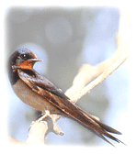
LE RONDINI ITALIANE

Rondine comune (Hirundo rustica)

Balestruccio (Delichon urbica)

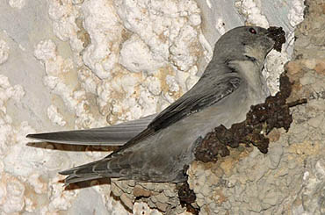

Rondine montana (Ptyonoprogne rupestris)

Topino (Riparia riparia)

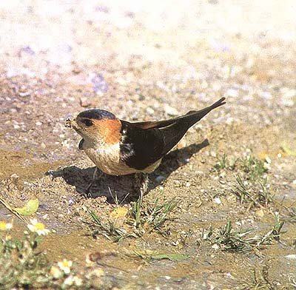

Rondine rossiccia (Hirundo daurica)

